|  |  |
| --- | --- |
| **Gerb-BMSTU_01** | **Министерство науки и высшего образования Российской Федерации**  **Федеральное государственное бюджетное образовательное учреждение**  **высшего образования**  **«Московский государственный технический университет**  **имени Н.Э. Баумана**  **(национальный исследовательский университет)»**  **(МГТУ им. Н.Э. Баумана)** |

ФАКУЛЬТЕТ «Информатика и системы управления»\_\_\_\_\_\_\_\_\_\_\_\_\_\_\_\_\_\_\_\_\_\_\_\_\_\_\_\_\_\_\_\_\_\_\_\_

КАФЕДРА «Программное обеспечение ЭВМ и информационные технологии»\_\_\_\_\_\_\_\_\_\_\_\_\_\_

**Лабораторная работа № 5**

|  |  |
| --- | --- |
| **Тема \_РЕАЛИЗАЦИЯ И ИССЛЕДОВАНИЕ АЛГОРИТМОВ РАСТРОВОГО ЗАПОЛНЕНИЯ СПЛОШНЫХ ОБЛАСТЕЙ**  **Студент \_Турсунов Ж. Р.\_\_\_\_\_\_\_\_**  **Группа \_ИУ7-46Б\_\_\_\_\_\_\_\_\_\_\_\_\_\_**  **Оценка (баллы) \_\_\_\_\_\_\_\_\_\_\_\_\_\_\_**  **Преподаватель \_Куров А. В.\_\_\_\_** |  |

Москва.

2020 г.

**Цель работы:** Реализация и исследование одного из алгоритмов( алгоритм заполнения по ребрам) растрового заполнения области .

**Входные данные:**  Координаты вершин многоугольника, цвет заполнения, выбор режима — с задержкой и без.

**Выходные данные:** Пользовательское меню, содержащее поля ввода и холст с конечным изображением.

**Ошибочные ситуации:** Программа прекращается, если хотя бы один из входных данных не корректен.

**Теоретическая часть**

В алгоритме заполнения по ребрам необходимо для каждой строки сканирования, пересекающей ребро многоугольника, ограничивающего закрашиваемую область, в точке с координатами (x1,y1), активизировать все пиксели, которые лежат справа от (x1,y1) и для которых справедливо неравенство : x+1/2 > x1.

К каждому ребру алгоритм применяется индивидуально, причем, порядок обработки ребер многоугольника не важен. Наиболее удобно использовать описываемый алгоритм вместе с буфером кадра, что позволяет обрабатывать ребра многоугольника в совершенно произвольном порядке. При обработке каждого ребра, обрабатываются пиксели в буфере кадра, соответствующие пересечению ребра со сканирующей строкой. После завершения обработки всех ребер буфер кадра выводится в порядке сканирования на дисплей.

Главный недостаток – для сложного изображения каждый пиксель может обрабатываться много раз. Следовательно, эффективность алгоритма ограничена скоростью ввода/вывода.

Число обрабатываемых пикселей можно сократить, если ввести так называемую перегородку.

**Код программы**

**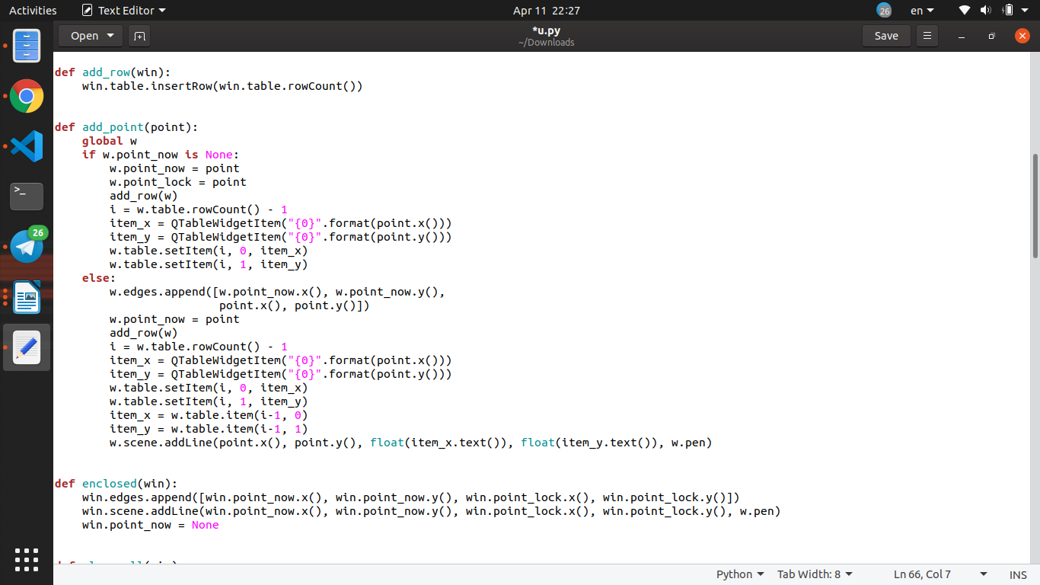**

**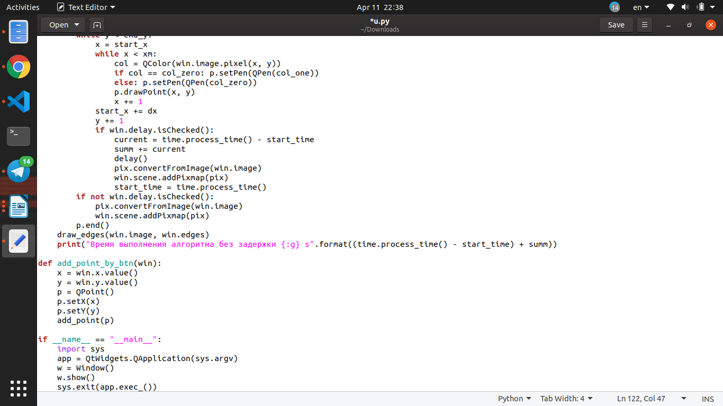**

**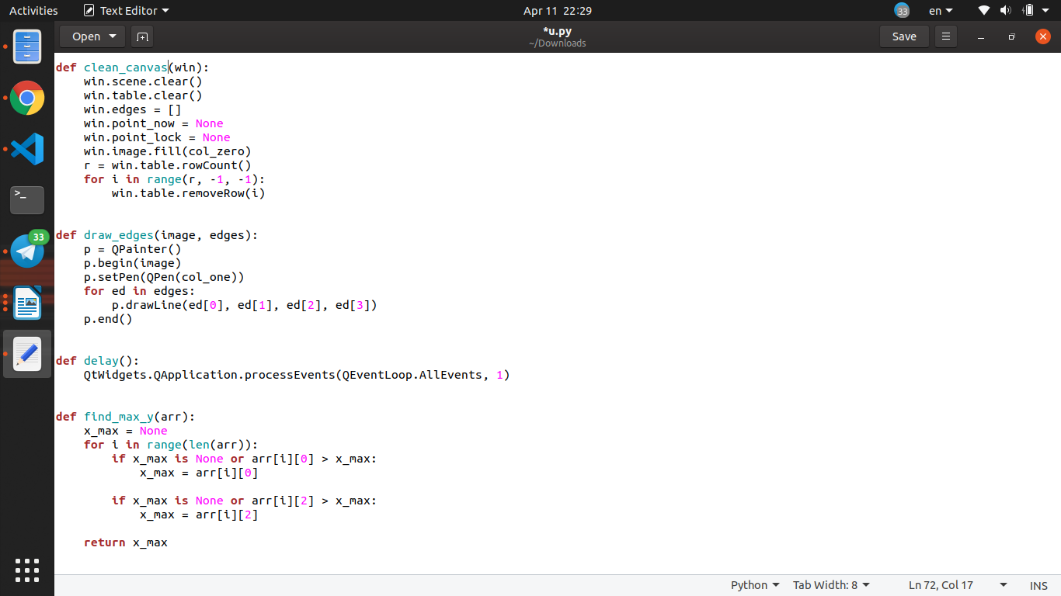**

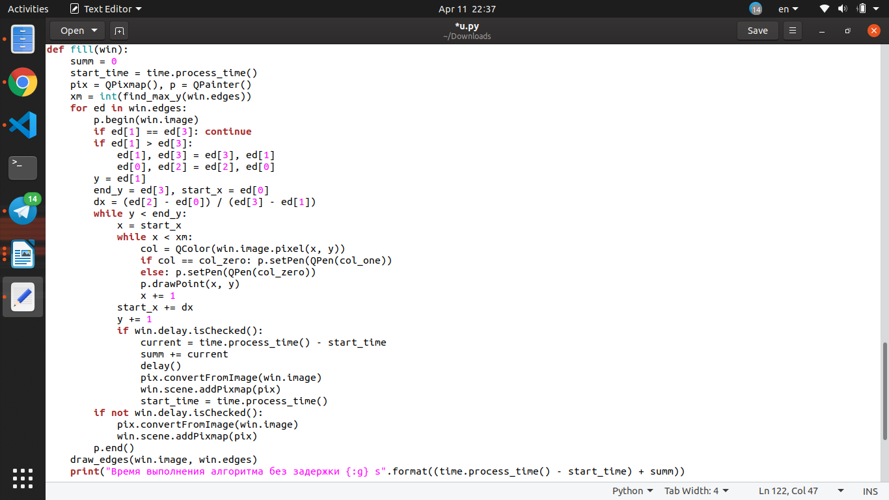

**Пример работы**

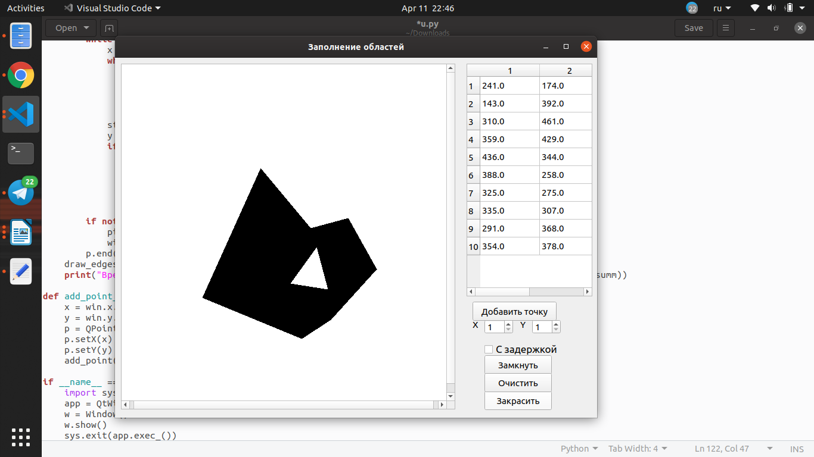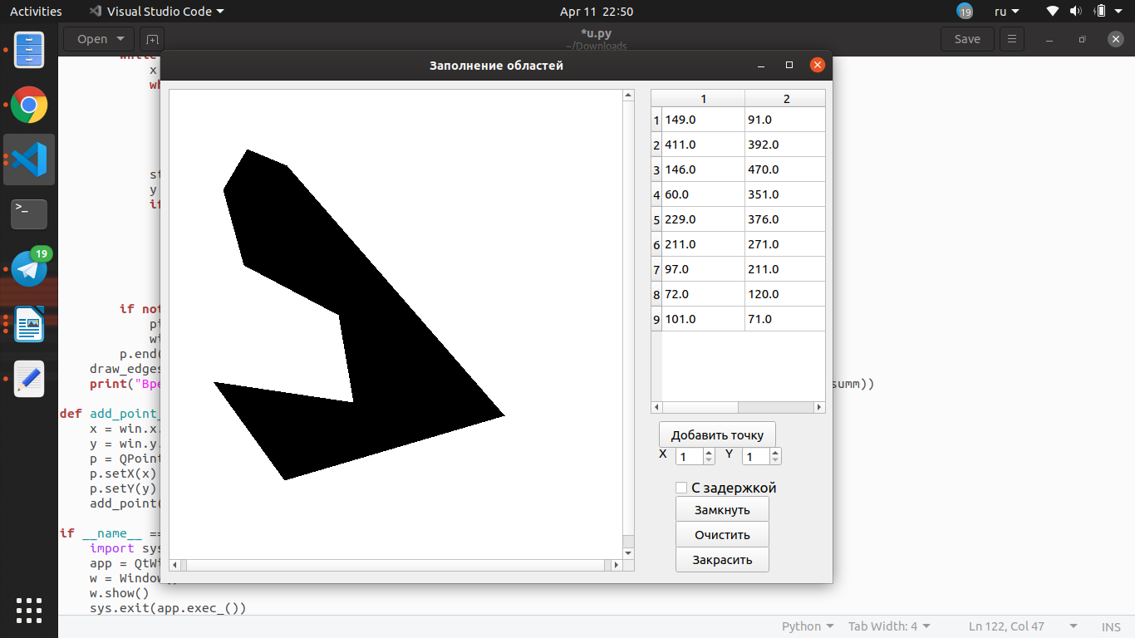

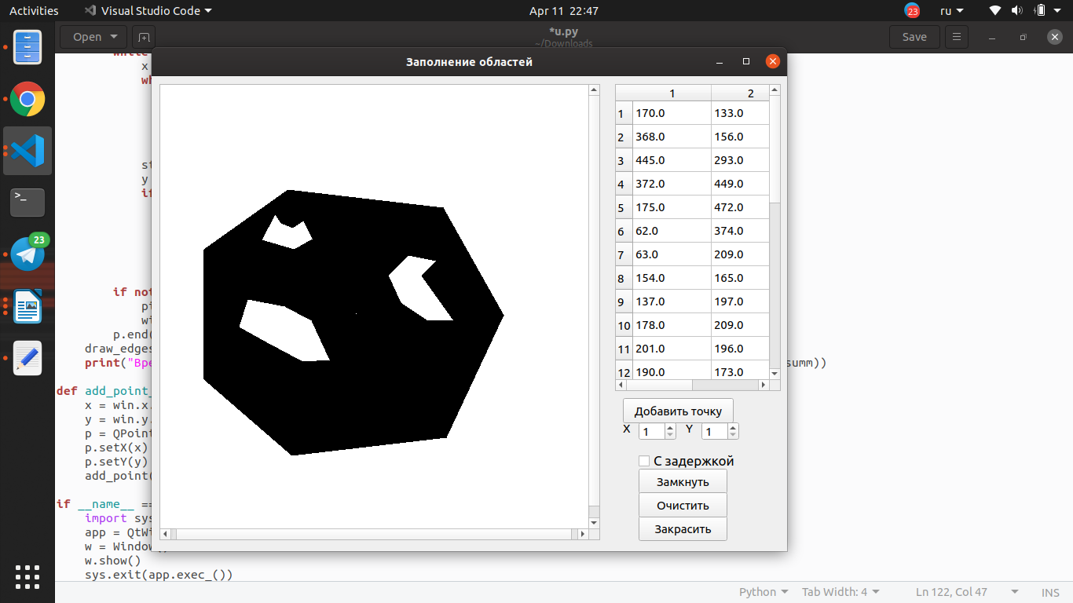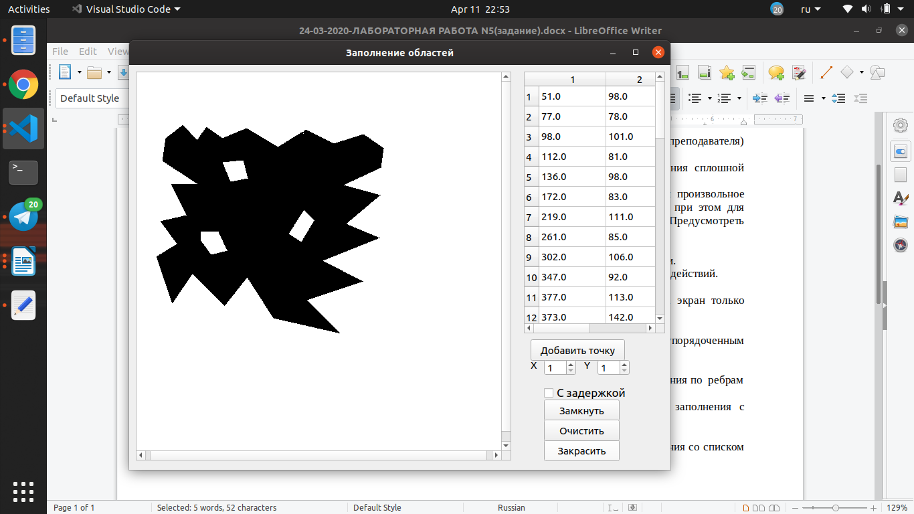

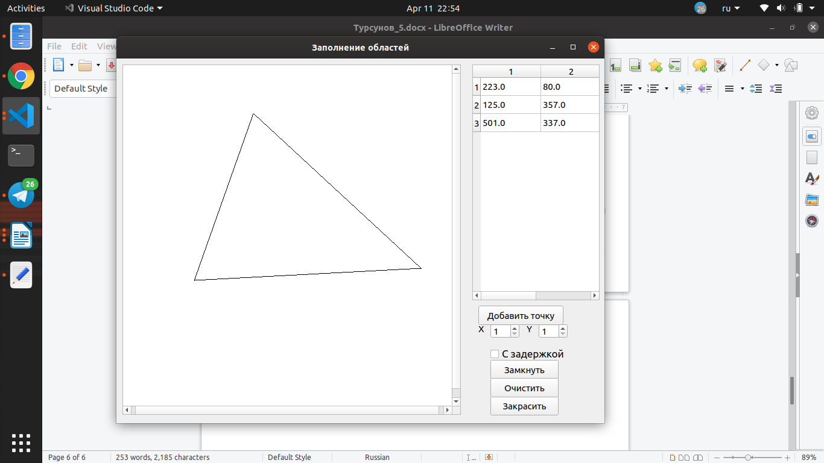**Пользовательское меню**

**Замер времени**

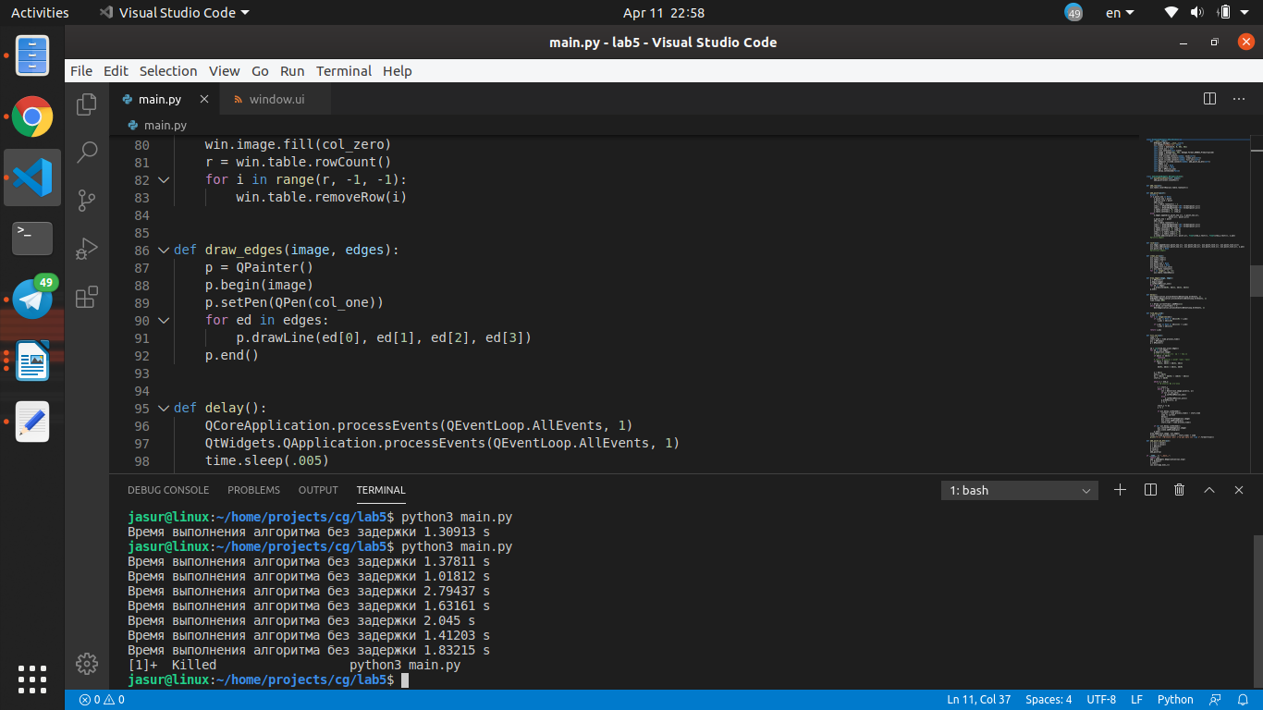Замер времени выполнения алгоритма (без задержки)

\*Время закраски разных многоугольников(в секундах)